**DIRECCIÓN GENERAL ADJUNTA DE ESTRATEGIA TECNOLÓGICA (DGAET)**

Control Electrónico de Contraprestaciones / CONEC II

Especificación de Caso de Uso

6020 - Remplazar Oficio Continuidad Servicio

Versión 1.0

Fecha: 22/12/2016

Contenido

1. Histórico de Cambios 4

2. Introducción Remplazar Oficio de Continuidad Servicio. 5

3. Funcionalidad del Sistema: Remplazar Oficio de Continuidad Servicio. 5

3.1. Breve Descripción. 5

3.2. Contribución a los Requerimientos. 5

4. Diagrama de la Funcionalidad del Sistema 5

5. Actores Involucrados 6

6. Diagrama de Actividades 6

7. Precondiciones 7

7.1. <Precondición 1> Nombre usuario y contraseña válidos. 7

7.2. <Precondición 2> Permisos. 7

7.3. <Precondición 3> Autenticación. 7

7.4. <Precondición 4>Oficios de continuidad previos 7

7.5. <Precondición 5> Instrumento Operacional Previo. 7

8. Flujo de Eventos 7

8.1. Flujo Básico 7

8.2. Flujos Alternos 8

8.2.1. Opcionales 8

8.2.1.1. AO01. No Remplazar. 8

8.2.2. Generales 9

8.2.2.1. AG01 Cerrar Sesión. 9

8.2.2.2. AG02.Cancelar 9

8.2.3. Extraordinarios 9

8.2.4. De excepción 9

8.3. Puntos de Extensión 9

8.4. Requerimientos Especiales 9

8.5. Pos Condiciones 10

8.5.1. <Pos condición 1> Datos guardados 10

8.5.2. <Pos condición 2>Registros en Bitácora 10

9. Reglas de Negocio 10

10. Validaciones 10

10.1. V02. Validar Formato del Oficio de Continuidad. 10

10.2. V03. Validar Tamaño Oficio de Continuidad. 10

11. Criterios de Aceptación 10

12. Referencias 10

13. Firmas de Aprobación 11

1. Histórico de Cambios

|  |  |  |  |  |
| --- | --- | --- | --- | --- |
| **Versión** | **Comentario / Descripción** | **Responsable de Actualización** | **Fecha de Actualización** | **Estado del Documento** |
| 0.1 | Elaboración del documento | María Elena Osornio Tonche | 14/12/2016 | Elaborado |
| 0.1 | Entrega del documento | María Elena Osornio Tonche | 19/12/2016 | Entregado |
| 0.2 | Actualización de calidad | María Elena Osornio Tonche | 21/12/2016 | Actualizado |
| 1.0 | Cierre del documento | María Elena Osornio Tonche | 22/12/2016 | Cerrado |

|  |  |
| --- | --- |
| **Firma del responsable de última actualización** | **Rúbrica** |
|  |  |

1. Introducción Remplazar Oficio de Continuidad Servicio.

El presente documento especifica cada uno de los requerimientos funcionales identificados para el desarrollo de Control Electrónico de Contraprestaciones “CONEC II”. Los requerimientos funcionales expresan lo que hace la solución tecnológica. Específicamente, los requerimientos funcionales describen cuáles son las entradas y salidas de la solución, y como serán convertidas esas entradas en salidas.

1. Funcionalidad del Sistema: Remplazar Oficio de Continuidad Servicio.
   1. Breve Descripción.

Permite al usuario de la Dirección General de Asuntos Jurídicos remplazar el Oficio de Continuidad de servicio con la finalidad de dar seguimiento a la prestación del servicio.

* 1. Contribución a los Requerimientos.

|  |  |  |  |
| --- | --- | --- | --- |
| **No.** | **Necesidad del Usuario** | **Característica del Producto** | **Funcionalidad del sistema** |
| FUNC-DGAJ-053 | Remplazar el Oficio de continuidad de servicio. | El sistema permitirá al usuario cambiar los oficios de Continuidad del Servicio cargados previamente. | 6020 – Remplazar Oficio Continuidad Servicio. |

1. Diagrama de la Funcionalidad del Sistema

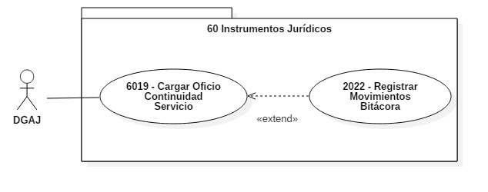

1. Actores Involucrados

|  |  |  |
| --- | --- | --- |
| **No.** | **Nombre** | **Descripción** |
| 1 | DGAJ. | Usuario que realiza el remplazo del Oficio de Continuidad de Servicio.  **NOTA:** Los roles de los usuarios de la DGAJ se encuentran descritos en el documento del diagrama conceptual de solución tecnológica. |

1. Diagrama de Actividades

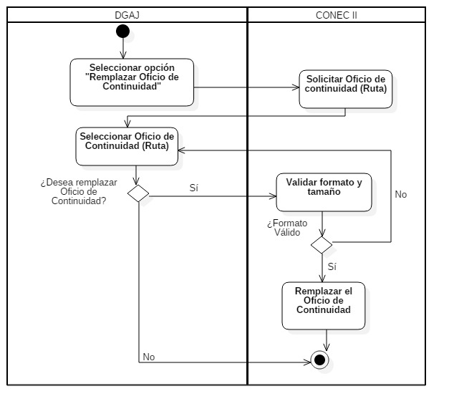

1. Precondiciones­­­­­

Las precondiciones que deben existir para que esta funcionalidad se ejecute son las siguientes:

* 1. <Precondición 1> Nombre usuario y contraseña válidos.

El usuario de la DGAJ debe contar con un nombre de usuario y contraseña válidos.

* 1. <Precondición 2> Permisos.

El usuario de la DGAJ debe contar con los permisos para hacer uso de la funcionalidad.

* 1. <Precondición 3> Autenticación.

El usuario de la DGAJ debe estar autenticado dentro del sistema.

* 1. <Precondición 4>Oficios de continuidad previos

Para el remplazo de un Oficio de continuidad, el sistema debe de contar con un Oficio de Continuidad cargado.

* 1. <Precondición 5> Instrumento Operacional Previo.

Debe de existir el instrumento jurídico (Acuerdo, contrato, convenio modificatorio y convenio de colaboración) vigente.

1. Flujo de Eventos
   1. Flujo Básico

| **No.** | **Actor** | **Descripción de la acción** |
| --- | --- | --- |
| 1 | Usuario de la DGAJ. | Selecciona la opción “Remplazar Oficio de Continuidad”.  **Nota**: Esta opción estará presente en la consulta de Instrumentos Jurídicos formalizados. |
| 2 | CONEC II. | Muestra el asistente para adjuntar documentos, mismo que solicita la ruta del Oficio de Continuidad de servicio que será remplazado.  Así como las opciones:   * “Adjuntar”. * “Cancelar” |
| 3. | Usuario de la DGAJ. | De acuerdo con la opción seleccionada, continúa como sigue:   * Selecciona la ruta del archivo y la opción “Adjuntar”, continúa el flujo. * Selecciona la opción “Cancelar”, continúa en el **AG01 Cancelar**. |
| 4. | CONEC II. | Muestra un mensaje de confirmación:   * “¿Desea Remplazar Oficio de Continuidad?”   Así mismo dos opciones:   * “Sí”, * “No” |
| 5. | Usuario de la DGAJ. | De acuerdo con la opción seleccionada, continúa con lo siguiente:   * Si elige la opción “Sí”, continúa con el flujo. * Si elige la opción “No”, no ejecuta ninguna acción y continúa con el flujo **AO01. No Remplazar.** |
| 6. | CONEC II. | Efectúa las validaciones **V01** y **V02**.   * Si no cumple con todas las validaciones, mostrará mensaje de acuerdo con la validación. Continúa en el paso 2 del presente flujo. |
| 7. | CONEC II. | Realiza el remplazo del Oficio de Continuidad y lo actualiza.  Guarda el Oficio de Continuidad y muestra mensaje:   * “El Oficio de Continuidad ha sido remplazado correctamente”. |
| 8. | Usuario de la DGAJ. | Si el usuario cierra sesión en cualquier paso del flujo básico o alterno, continúa con el flujo **AG01. Cerrar sesión**. |
| 9. | Fin del flujo básico. | |

* 1. Flujos Alternos
     1. Opcionales
        1. AO01. No Remplazar.

| **No. Paso** | **Actor** | **Descripción de la acción** |
| --- | --- | --- |
|  | CONEC II | No ejecuta ninguna acción y regresa al punto 2 del flujo básico. |
|  | Fin del flujo alterno. | |

* + 1. Generales
       1. AG01 Cerrar Sesión.

| **No. Paso** | **Actor** | **Descripción de la acción** |
| --- | --- | --- |
| 1. | CONEC II. | Muestra mensaje: “¿Esta seguro que desea cerrar sesión?”  Y las opciones:   * “Sí”, * “No”. |
| 2. | Usuario de la DGAJ. | De acuerdo con la opción seleccionada:   * Si selecciona Sí, continúa con el flujo. * Si selecciona No, continúa con la sesión activa. |
| 3. | CONEC II. | Cerrar sesión y muestra mensaje: “Sesión Finalizada” y regrese a la pantalla de acceso. |
| 4. | Fin del flujo general. | |

* + - 1. AG02.Cancelar

|  |  |  |
| --- | --- | --- |
| **No. Paso** | **Actor** | **Descripción de la acción** |
| 1. | CONEC II. | No ejecuta ninguna acción y regresa al flujo básico. |
| 2. | Fin del flujo general. | |

* + 1. Extraordinarios

No aplica para esta funcionalidad del sistema.

* + 1. De excepción

No aplica para esta funcionalidad del sistema.

* 1. Puntos de Extensión

Esta funcionalidad contiene un extend con el caso de uso **2022 - Registrar Movimientos Bitácora.**

* 1. Requerimientos Especiales

No aplica para esta funcionalidad del sistema.

* 1. Pos Condiciones
     1. <Pos condición 1> Datos guardados

El Oficio de Continuidad ha sido remplazado en el sistema CONEC II y guardado en la base de datos de CONEC II.

* + 1. <Pos condición 2>Registros en Bitácora

Los movimientos realizados por la DGAJ para el remplazo de los Oficios de Continuidad son guardados y registrados en bitácora.

1. Reglas de Negocio

No aplica para esta funcionalidad del sistema.

1. Validaciones
   1. V02. Validar Formato del Oficio de Continuidad.

Validar que el Oficio de Continuidad sea en formato PDF para su remplazo.

* 1. V03. Validar Tamaño Oficio de Continuidad.

Validar que el Oficio de Continuidad tenga un tamaño máximo de 10 MB.

1. Criterios de Aceptación

FUNC-DGAJ-053 - Validar que el sistema permita cambiar los Oficios de Continuidad del Servicio cargados previamente,

1. Referencias

|  |  |  |
| --- | --- | --- |
| **No.** | **Título del documento** | **Organización** |
| 1. 1 | Diagrama Conceptual de la Solución Tecnológica (DiaConcepSolTec_CONECII.docx). | SEGOB |
| 1. 2 | Requerimientos de la Solución Tecnológica (ReqSolTec_CONECII.docx). | SEGOB |
| 1. 3 | Glosario de Términos (GlosarioTer_CONECII.docx). | SEGOB |
| 1. 4 | Modelo de Flujo de Negocios (ModFlujoNeg_CONECII.docx). | SEGOB |
| 1. 5 | Catálogo de Reglas de Negocio (CataRegNeg_CONECII.docx). | SEGOB |

1. Firmas de Aprobación

|  |  |  |
| --- | --- | --- |
| Comisario Jefe  Oscar Alberto Margain Pitman  Director General de Administración |  | Inspector  Julio Alberto González Cárdenas  Director de Tecnologías de Información y Comunicaciones |
| Subinspectora  Martha López Pelcastre  Subdirectora de Soluciones de Tecnologías de Información |  | Subinspector  Ángel Rogelio López Gutiérrez  Subdirector de Estrategia Digital y Seguridad de la Información |
| Oficial  Jesús Bravo Clavellina  Jefe de Departamento de Diseño de Soluciones |  |  |

|  |  |  |
| --- | --- | --- |
| José Luis Ramírez Hernández  Director de Gestión de Tecnologías de la Información SEGOB |  | Juan Manuel López Sánchez  Gerente de Proyecto INDRA |
| Ricardo Márquez Ruiz  Administrador de Proyecto INDRA |  |  |

**Aprobación de caso de uso por la DGAJ**

|  |  |  |
| --- | --- | --- |
| Comisario Jefe  Claudio Cruz Miguel  Director General de Asuntos Jurídicos |  | Inspector Jefe  Wilfrido Saúl Lescas Morga  Director General Adjunto de lo Contencioso, Asuntos Contractuales y Normatividad |
| Inspector  Enrique Zárate Morales  Director de Convenios y Contratos |  |  |